http://www.bit.edu.cn/images/2013zzgb/logo.jpg

高校科研实验室网站

软件需求规格说明书文档

项目组 ： FishTouchers

小组成员： 张 歆 1120161967

刘 硕 1120161950

张嘉熙 1120161966

何祎君 1120161942

彭青峰 1120161957

潘恋军 1120161955

庞治宇 1120161956

张嘉诚 1120161965

2019年X月X日星期X

文档修订

|  |  |  |  |
| --- | --- | --- | --- |
| **版本** | **日期** | **更改人** | **描述** |
| 1.0 | 2019/8/27 | 潘恋军 | 初始化文档 |
| 1.1 | 2019/8/27 | 刘硕 | 添加3.1-3.13节非功能需求说明 |
| 1.2 | 2019/8/27 | 彭青峰 | 格式修改，修改3.8 9 10 |
| 2.0 | 2019/8/28 | 张嘉诚 | 补全文档空缺部分，修改格式 |
|  |  |  |  |
|  |  |  |  |
|  |  |  |  |
|  |  |  |  |

目录

一、概述 5

1.1 目的 5

1.2项目背景 5

1.3 范围 5

1.4 术语定义 6

二、系统说明 6

三、软件需求说明 7

3.1功能要求 7

3.2故障处理要求 35

3.3可用性 35

3.4 可靠性 35

3.5 性能要求 36

3.6 可维护性, 可扩展性 36

3.7 灵活性 36

3.8 安全性 37

3.9 设计约束 37

3.10 用户使用手册和在线帮助系统 39

3.11 界面要求 39

3.12 支持软件 39

3.13 控制 40

3.14 设备 40

四、验收标准 40

五、参考文档 40

# 一、概述

## 目的

编写此文档的目的是使用户，软件设计和开发者及软件测试人员对该软件的初始规定有一个共同的理解，本文档说明了本软件的各项功能需求和非功能需求，明确标识各项功能的流程和具体含义，阐述背景及范围，提供客户使用软件所需的条件，提供度量遵循的基准。本文档在整个软件开发过程中具体有以下三个作用：

1. 用户，软件设计人员，开发人员，测试人员相互了解的基础。
2. 功能需求和非功能需求，作为软件设计人员概要设计的依据。
3. 软件确认测试的依据

## 1.2项目背景

说明：

1. **待开发的系统系统的名称；**

高校科研实验室网站

1. **本项目的任务开发者、用户；**

开发者：FishTouchers小组

用户：游客、注册用户、教师

1. **该软件系统同其他系统的相互来往关系；**

无

## 1.3 范围

**1.文档应用阶段**

软件设计阶段，软件开发阶段，软件测试阶段

**2.文档读者**

用户，软件设计人员，软件开发人员，软件测试人员

## 1.4 术语定义

|  |  |
| --- | --- |
| 缩写，术语及符号 | 解释 |
|  |  |

# 二、系统说明

本系统是一个复杂网络与安全研究实验室对外展示以及内部管理的平台，提供一些简单的对外宣传、公告发布、内部管理以及对现有网页数据导入等功能。主要提供三个用户视图，一个是针对游客的实验室网站前端展示功能，一个是针对注册用户的实验室内部管理功能，另一个是针对网站系统管理员的高级别操作权限功能。

1. 系统功能

1.1.用户注册及管理

1.2.人员、教学以及科研成果展示

1.3.动态消息展示

1.4.招生信息展示

1.5.国际合作信息展示

1.6.教学资源下载

1.7.提供用户帮助

1.8.通知公告、分组管理与通知公告

2、本平台面向用户群体是实验室内部教师与学生以及外部想要了解实验室相关信息、与实验室展开合作的群体。同时用户具有显著的活动场所集中性，绝大部分活动都产生在实验室内。

3、本系统具有局限性：账号只允许管理员进行注册操作，面向用户自主注册的场合不适用。

# 三、软件需求说明

## 3.1功能要求

**3.1.1系统功能结构**

**3.1.1.1管理员功能结构图**

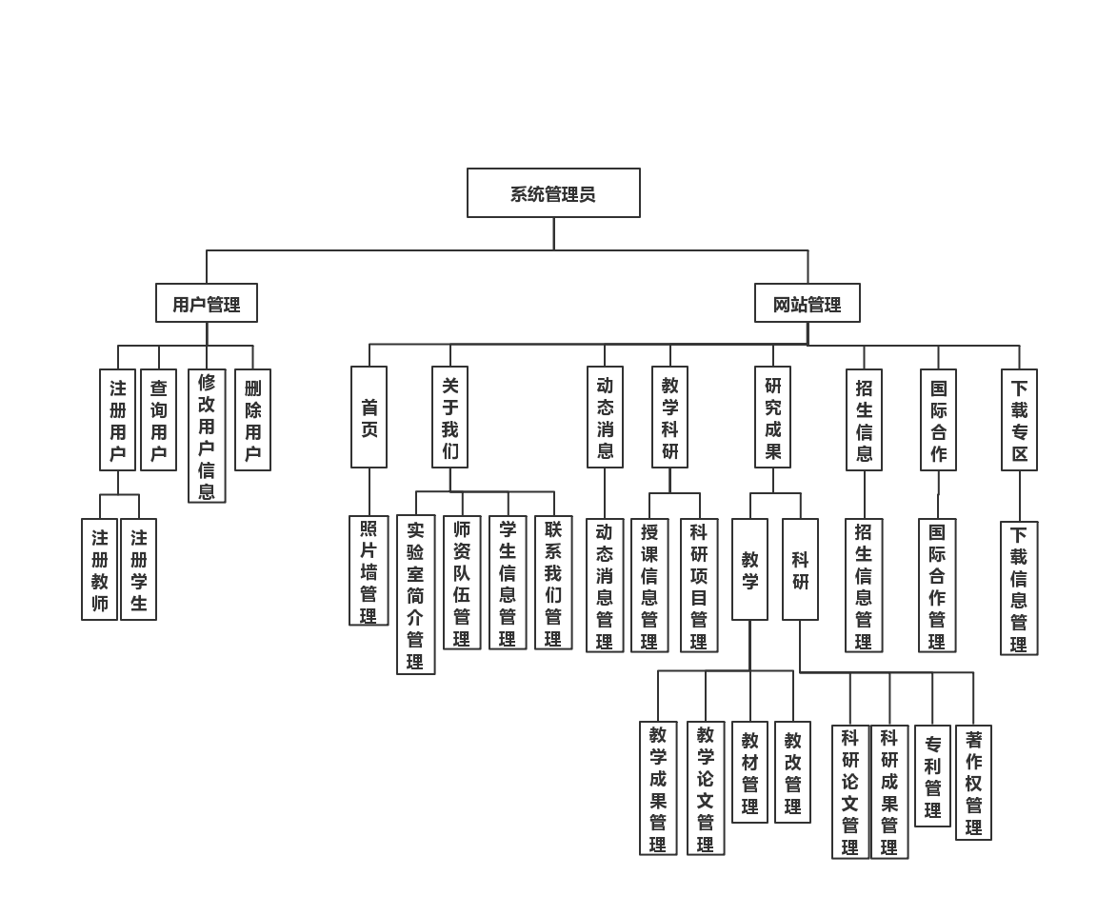

**3.1.1.2用户功能结构图**

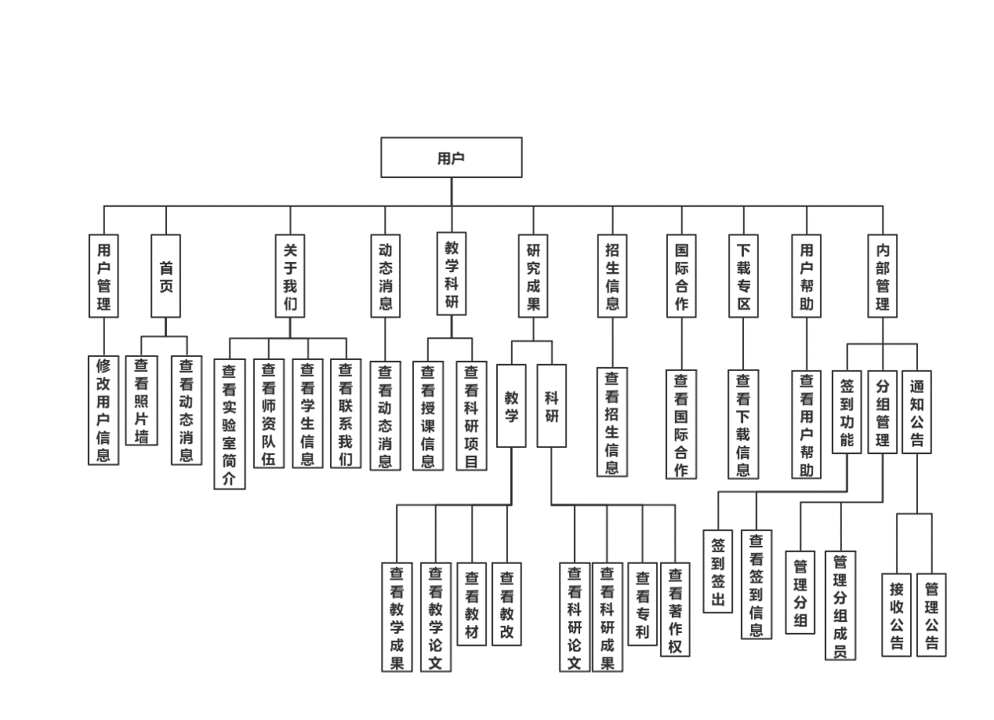

**3.1.2功能模块用例图**

**3.1.2.1管理员用例图**

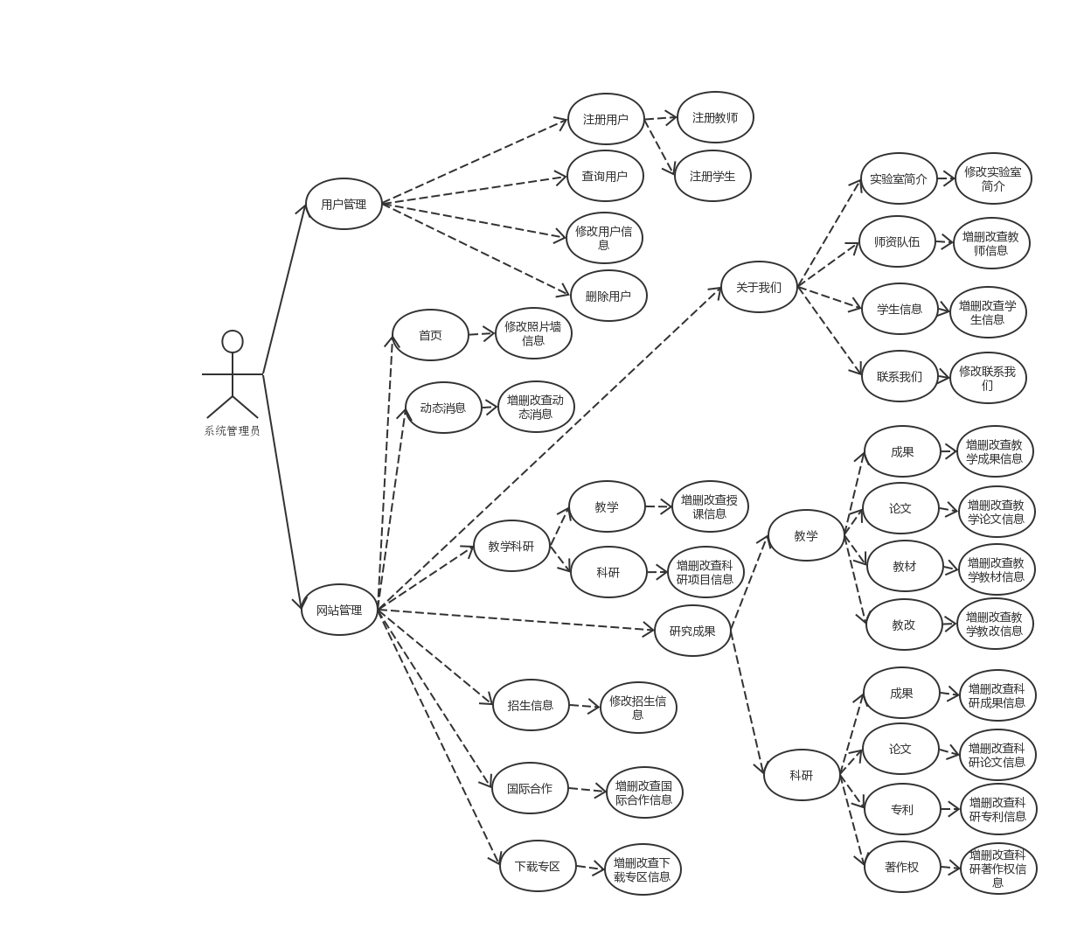

**3.1.2.2用户用例图**

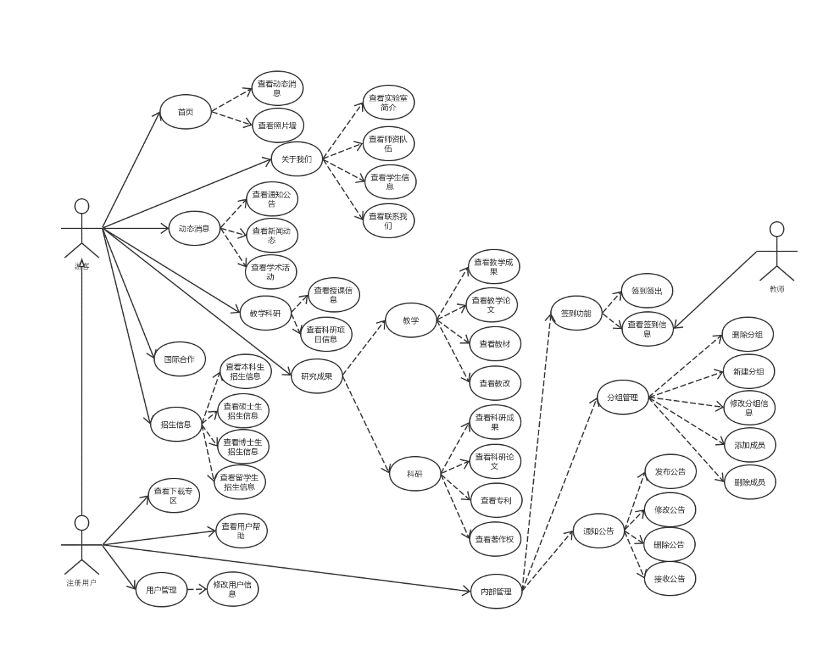

**3.1.3用例描述**

|  |
| --- |
| 用例：注册教师 |
| ID：1 |
| 简单描述：向数据库插入教师的数据 |
| 主参与者：管理员 |
| 副参与者：数据库 |
| 前置条件：已确定要注册教师的一系列信息 |
| 主流：   1. 管理员登录网站后台的注册页面 2. 在页面注册教师账户 3. 插入数据成功后关闭后台页面 |
| 后置条件：待插入信息数据在数据库中插入成功 |
| 附加流：插入数据出错时，数据库提示出错信息 |

|  |
| --- |
| 用例：注册学生 |
| ID：2 |
| 简单描述：向数据库插入学生的数据 |
| 主参与者：管理员 |
| 副参与者：数据库 |
| 前置条件：已确定要注册学生的一系列信息 |
| 主流：   1. 管理员登录网站后台的注册页面 2. 在页面注册学生账户 3. 插入数据成功后关闭后台页面 |
| 后置条件：待插入信息数据在数据库中插入成功 |
| 附加流：插入数据出错时，数据库提示出错信息 |

|  |
| --- |
| 用例：查询用户 |
| ID：3 |
| 简单描述：对数据库中的用户数据进行查询 |
| 主参与者：管理员 |
| 副参与者：数据库 |
| 前置条件：已确定要查询信息的关键字 |
| 主流：   1. 管理员登录网站后台页面 2. 查询用户的信息 3. 获取信息后关闭后台页面 |
| 后置条件：查询成功并且获得相关信息 |
| 附加流：若数据库无结果，提示原因并询问是否重新查询 |

|  |
| --- |
| 用例：修改用户 |
| ID：4 |
| 简单描述：对数据库中的用户数据进行修改 |
| 主参与者：管理员 |
| 副参与者：数据库 |
| 前置条件：网站有待修改的数据信息需要修改 |
| 主流：   1. 管理员登录网站后台页面 2. 查询到待修改的数据信息 3. 对数据信息进行修改 4. 点击确定完成修改后保存所作修改 5. 关闭后台页面 |
| 后置条件：待修改数据信息在数据库中修改成功 |
| 附加流：修改信息出错时数据库提示出错信息 |

|  |
| --- |
| 用例：删除用户 |
| ID：5 |
| 简单描述：对数据库中的用户数据进行删除 |
| 主参与者：管理员 |
| 副参与者：数据库 |
| 前置条件：网站有待删除的数据信息需要删除 |
| 主流：   1. 管理员登录网站后台页面 2. 查询到待修改的数据信息 3. 删除数据信息 4. 点击确定完成删除后保存所作修改 5. 关闭后台页面 |
| 后置条件：待删除数据信息在数据库中删除成功 |
| 附加流：删除信息出错时数据库提示出错信息 |

|  |
| --- |
| 用例：修改照片墙信息 |
| ID：6 |
| 简单描述：对首页的照片信息进行修改 |
| 主参与者：管理员 |
| 副参与者：无 |
| 前置条件：网站的首页照片墙需要更新 |
| 主流：   1. 管理员登录网站后台修改照片墙页面 2. 修改照片信息 3. 点击确定完成删改后保存所作修改 4. 关闭后台页面 |
| 后置条件：首页照片墙成功更换 |
| 附加流：无 |

|  |
| --- |
| 用例：增删改查动态消息 |
| ID：7 |
| 简单描述：对动态消息进行增删改查 |
| 主参与者：管理员 |
| 副参与者：数据库 |
| 前置条件：网站的动态消息需要增删改查 |
| 主流：   1. 管理员登录网站后台动态消息管理页面 2. 增删改查动态消息 3. 点击确定完成后保存所作改动 4. 关闭后台页面 |
| 后置条件：增删改查网站动态消息成功 |
| 附加流：增删改查数据出错时，数据库提示出错 |

|  |
| --- |
| 用例：修改实验室简介 |
| ID：8 |
| 简单描述：对实验室简介进行修改 |
| 主参与者：管理员 |
| 副参与者：数据库 |
| 前置条件：网站的实验室简介需要修改 |
| 主流：   1. 管理员登录网站后台实验室简介管理页面 2. 修改实验室简介 3. 点击确定完成后保存所作改动 4. 关闭后台页面 |
| 后置条件：实验室简介成功修改 |
| 附加流：修改数据出错时，数据库提示出错 |

|  |
| --- |
| 用例：增删改查教师信息 |
| ID：9 |
| 简单描述：对教师信息进行增删改查 |
| 主参与者：管理员 |
| 副参与者：数据库 |
| 前置条件：网站的教师信息需要增删改查 |
| 主流：   1. 管理员登录网站后台教师信息管理页面 2. 增删改查教师信息 3. 点击确定完成后保存所作改动 4. 关闭后台页面 |
| 后置条件：增删改查网站教师信息成功 |
| 附加流：增删改查数据出错时，数据库提示出错 |

|  |
| --- |
| 用例：增删改查学生信息 |
| ID：10 |
| 简单描述：对学生信息进行增删改查 |
| 主参与者：管理员 |
| 副参与者：数据库 |
| 前置条件：网站的学生信息需要增删改查 |
| 主流：   1. 管理员登录网站后台学生信息管理页面 2. 增删改查教师信息 3. 点击确定完成后保存所作改动 4. 关闭后台页面 |
| 后置条件：增删改查网站教师信息成功 |
| 附加流：增删改查数据出错时，数据库提示出错 |

|  |
| --- |
| 用例：修改联系我们 |
| ID：11 |
| 简单描述：对联系我们进行修改 |
| 主参与者：管理员 |
| 副参与者：数据库 |
| 前置条件：网站的联系我们需要修改 |
| 主流：   1. 管理员登录网站后台联系我们管理页面 2. 修改联系我们 3. 点击确定完成后保存所作改动 4. 关闭后台页面 |
| 后置条件：修改联系我们成功 |
| 附加流：修改数据出错时，数据库提示出错 |

|  |
| --- |
| 用例：增删改查授课信息 |
| ID：12 |
| 简单描述：对授课信息进行增删改查 |
| 主参与者：管理员 |
| 副参与者：数据库 |
| 前置条件：网站的授课信息需要增删改查 |
| 主流：   1. 管理员登录网站后台授课信息管理页面 2. 增删改查授课信息 3. 点击确定完成后保存所作改动 4. 关闭后台页面 |
| 后置条件：增删改查网站授课信息成功 |
| 附加流：增删改查数据出错时，数据库提示出错 |

|  |
| --- |
| 用例：增删改查科研项目信息 |
| ID：13 |
| 简单描述：对科研项目信息进行增删改查 |
| 主参与者：管理员 |
| 副参与者：数据库 |
| 前置条件：网站的科研项目信息需要增删改查 |
| 主流：   1. 管理员登录网站后台科研项目信息管理页面 2. 增删改查科研项目信息 3. 点击确定完成后保存所作改动 4. 关闭后台页面 |
| 后置条件：增删改查网站科研项目信息成功 |
| 附加流：增删改查数据出错时，数据库提示出错 |

|  |
| --- |
| 用例：增删改查教学成果信息 |
| ID：14 |
| 简单描述：对教学成果信息进行增删改查 |
| 主参与者：管理员 |
| 副参与者：数据库 |
| 前置条件：网站的教学成果信息需要增删改查 |
| 主流：   1. 管理员登录网站后台教学成果信息管理页面 2. 增删改查教学成果信息 3. 点击确定完成后保存所作改动 4. 关闭后台页面 |
| 后置条件：增删改查网站教学成果信息成功 |
| 附加流：增删改查数据出错时，数据库提示出错 |

|  |
| --- |
| 用例：增删改查教学论文信息 |
| ID：15 |
| 简单描述：对教学论文信息进行增删改查 |
| 主参与者：管理员 |
| 副参与者：数据库 |
| 前置条件：网站的教学论文信息需要增删改查 |
| 主流：   1. 管理员登录网站后台教学论文信息管理页面 2. 增删改查教学论文信息 3. 点击确定完成后保存所作改动 4. 关闭后台页面 |
| 后置条件：增删改查网站教学论文信息成功 |
| 附加流：增删改查数据出错时，数据库提示出错 |

|  |
| --- |
| 用例：增删改查教学教材信息 |
| ID：16 |
| 简单描述：对教学教材信息进行增删改查 |
| 主参与者：管理员 |
| 副参与者：数据库 |
| 前置条件：网站的教学教材信息需要增删改查 |
| 主流：   1. 管理员登录网站后台教学教材信息管理页面 2. 增删改查教学教材信息 3. 点击确定完成后保存所作改动 4. 关闭后台页面 |
| 后置条件：增删改查网站教学教材信息成功 |
| 附加流：增删改查数据出错时，数据库提示出错 |

|  |
| --- |
| 用例：增删改查教学教改信息 |
| ID：17 |
| 简单描述：对教学教改信息进行增删改查 |
| 主参与者：管理员 |
| 副参与者：数据库 |
| 前置条件：网站的教学教改信息需要增删改查 |
| 主流：   1. 管理员登录网站后台教学教改信息管理页面 2. 增删改查教学教改信息 3. 点击确定完成后保存所作改动 4. 关闭后台页面 |
| 后置条件：增删改查网站教学教改信息成功 |
| 附加流：增删改查数据出错时，数据库提示出错 |

|  |
| --- |
| 用例：增删改查科研成果信息 |
| ID：18 |
| 简单描述：对科研成果信息进行增删改查 |
| 主参与者：管理员 |
| 副参与者：数据库 |
| 前置条件：网站的科研成果信息需要增删改查 |
| 主流：   1. 管理员登录网站后台科研成果信息管理页面 2. 增删改查科研成果信息 3. 点击确定完成后保存所作改动 4. 关闭后台页面 |
| 后置条件：增删改查网站科研成果信息成功 |
| 附加流：增删改查数据出错时，数据库提示出错 |

|  |
| --- |
| 用例：增删改查科研论文信息 |
| ID：19 |
| 简单描述：对科研论文信息进行增删改查 |
| 主参与者：管理员 |
| 副参与者：数据库 |
| 前置条件：网站的科研论文信息需要增删改查 |
| 主流：   1. 管理员登录网站后台科研论文信息管理页面 2. 增删改查科研论文信息 3. 点击确定完成后保存所作改动 4. 关闭后台页面 |
| 后置条件：增删改查网站科研论文信息成功 |
| 附加流：增删改查数据出错时，数据库提示出错 |

|  |
| --- |
| 用例：增删改查科研专利信息 |
| ID：20 |
| 简单描述：对科研专利信息进行增删改查 |
| 主参与者：管理员 |
| 副参与者：数据库 |
| 前置条件：网站的科研专利信息需要增删改查 |
| 主流：   1. 管理员登录网站后台科研专利信息管理页面 2. 增删改查科研专利信息 3. 点击确定完成后保存所作改动 4. 关闭后台页面 |
| 后置条件：增删改查网站科研专利信息成功 |
| 附加流：增删改查数据出错时，数据库提示出错 |

|  |
| --- |
| 用例：增删改查科研著作权信息 |
| ID：21 |
| 简单描述：对科研著作权信息进行增删改查 |
| 主参与者：管理员 |
| 副参与者：数据库 |
| 前置条件：网站的科研著作权信息需要增删改查 |
| 主流：   1. 管理员登录网站后台科研著作权信息管理页面 2. 增删改查科研著作权信息 3. 点击确定完成后保存所作改动 4. 关闭后台页面 |
| 后置条件：增删改查网站科研著作权信息成功 |
| 附加流：增删改查数据出错时，数据库提示出错 |

|  |
| --- |
| 用例：修改招生信息 |
| ID：22 |
| 简单描述：对招生信息进行修改 |
| 主参与者：管理员 |
| 副参与者：数据库 |
| 前置条件：网站的招生信息需要修改 |
| 主流：   1. 管理员登录网站后台招生信息管理页面 2. 修改招生信息 3. 点击确定完成后保存所作改动 4. 关闭后台页面 |
| 后置条件：修改招生信息成功 |
| 附加流：修改数据出错时，数据库提示出错 |

|  |
| --- |
| 用例：增删改查国际合作信息 |
| ID：23 |
| 简单描述：对国际合作信息进行增删改查 |
| 主参与者：管理员 |
| 副参与者：数据库 |
| 前置条件：网站的国际合作信息需要增删改查 |
| 主流：   1. 管理员登录网站后台国际合作信息管理页面 2. 增删改查国际合作信息 3. 点击确定完成后保存所作改动 4. 关闭后台页面 |
| 后置条件：增删改查网站国际合作信息成功 |
| 附加流：增删改查数据出错时，数据库提示出错 |

|  |
| --- |
| 用例：增删改查下载专区信息 |
| ID：24 |
| 简单描述：对下载专区信息进行增删改查 |
| 主参与者：管理员 |
| 副参与者：数据库 |
| 前置条件：网站的下载专区信息需要增删改查 |
| 主流：   1. 管理员登录网站后台下载专区信息管理页面 2. 增删改查下载专区信息 3. 点击确定完成后保存所作改动 4. 关闭后台页面 |
| 后置条件：增删改查网站下载专区信息成功 |
| 附加流：增删改查数据出错时，数据库提示出错 |

|  |
| --- |
| 用例：查看动态消息 |
| ID：25 |
| 简单描述：查看首页的动态消息 |
| 主参与者：游客、注册用户、教师 |
| 副参与者：数据库 |
| 前置条件：打开本网站 |
| 主流：   1. 用户打开网站 2. 查看动态消息 |
| 后置条件：用户成功获取动态消息内容 |
| 附加流：获取动态消息出错时，提示出错 |

|  |
| --- |
| 用例：查看照片墙 |
| ID：26 |
| 简单描述：查看首页的照片墙 |
| 主参与者：游客、注册用户、教师 |
| 副参与者：无 |
| 前置条件：网站打开 |
| 主流：   1. 用户打开网站 2. 查看照片墙 |
| 后置条件：用户成功获取照片墙内容 |
| 附加流：无 |

|  |
| --- |
| 用例：查看实验室简介 |
| ID：27 |
| 简单描述：查看关于我们页面的实验室简介 |
| 主参与者：游客、注册用户、教师 |
| 副参与者：数据库 |
| 前置条件：打开本网站 |
| 主流：   1. 用户打开网站 2. 进入关于我们页面 3. 查看实验室简介 |
| 后置条件：用户成功获取实验室简介内容 |
| 附加流：切换页面出错时，提示出错  获取信息出错时，提示出错 |

|  |
| --- |
| 用例：查看师资队伍 |
| ID：28 |
| 简单描述：查看关于我们页面的师资队伍 |
| 主参与者：游客、注册用户、教师 |
| 副参与者：数据库 |
| 前置条件：打开本网站 |
| 主流：   1. 用户打开网站 2. 进入关于我们页面 3. 查看师资队伍 |
| 后置条件：用户成功获取师资队伍内容 |
| 附加流：切换页面出错时，提示出错  获取信息出错时，提示出错 |

|  |
| --- |
| 用例：查看学生信息 |
| ID：29 |
| 简单描述：查看关于我们页面的学生信息 |
| 主参与者：游客、注册用户、教师 |
| 副参与者：数据库 |
| 前置条件：打开本网站 |
| 主流：   1. 用户打开网站 2. 进入关于我们页面 3. 查看学生信息 |
| 后置条件：用户成功获取学生信息内容 |
| 附加流：切换页面出错时，提示出错  获取信息出错时，提示出错 |

|  |
| --- |
| 用例：查看联系我们 |
| ID：30 |
| 简单描述：查看关于我们页面的联系我们 |
| 主参与者：游客、注册用户、教师 |
| 副参与者：数据库 |
| 前置条件：打开本网站 |
| 主流：   1. 用户打开网站 2. 进入关于我们页面 3. 查看联系我们 |
| 后置条件：用户成功获取联系我们内容 |
| 附加流：切换页面出错时，提示出错  获取信息出错时，提示出错 |

|  |
| --- |
| 用例：查看通知公告 |
| ID：31 |
| 简单描述：查看动态消息页面的通知公告 |
| 主参与者：游客、注册用户、教师 |
| 副参与者：数据库 |
| 前置条件：打开本网站 |
| 主流：   1. 用户打开网站 2. 进入动态消息页面 3. 查看通知公告 |
| 后置条件：用户成功获取通知公告内容 |
| 附加流：切换页面出错时，提示出错  获取信息出错时，提示出错 |

|  |
| --- |
| 用例：查看新闻动态 |
| ID：32 |
| 简单描述：查看动态消息页面的新闻动态 |
| 主参与者：游客、注册用户、教师 |
| 副参与者：数据库 |
| 前置条件：打开本网站 |
| 主流：   1. 用户打开网站 2. 进入动态消息页面 3. 查看新闻动态 |
| 后置条件：用户成功获取新闻动态内容 |
| 附加流：切换页面出错时，提示出错  获取信息出错时，提示出错 |

|  |
| --- |
| 用例：查看学术活动 |
| ID：33 |
| 简单描述：查看动态消息页面的学术活动 |
| 主参与者：游客、注册用户、教师 |
| 副参与者：数据库 |
| 前置条件：打开本网站 |
| 主流：   1. 用户打开网站 2. 进入动态消息页面 3. 查看学术活动 |
| 后置条件：用户成功获取学术活动内容 |
| 附加流：切换页面出错时，提示出错  获取信息出错时，提示出错 |

|  |
| --- |
| 用例：查看教学 |
| ID：34 |
| 简单描述：查看教学科研页面的教学 |
| 主参与者：游客、注册用户、教师 |
| 副参与者：数据库 |
| 前置条件：打开本网站 |
| 主流：   1. 用户打开网站 2. 进入教学科研页面 3. 查看教学 |
| 后置条件：用户成功获取教学内容 |
| 附加流：切换页面出错时，提示出错  获取信息出错时，提示出错 |

|  |
| --- |
| 用例：查看科研 |
| ID：35 |
| 简单描述：查看教学科研页面的科研 |
| 主参与者：游客、注册用户、教师 |
| 副参与者：数据库 |
| 前置条件：打开本网站 |
| 主流：   1. 用户打开网站 2. 进入教学科研页面 3. 查看科研 |
| 后置条件：用户成功获取科研内容 |
| 附加流：切换页面出错时，提示出错  获取信息出错时，提示出错 |

|  |
| --- |
| 用例：查看教学中的成果 |
| ID：36 |
| 简单描述：查看研究成果页面的教学的成果内容 |
| 主参与者：游客、注册用户、教师 |
| 副参与者：数据库 |
| 前置条件：打开本网站 |
| 主流：   1. 用户打开网站 2. 进入研究成果页面 3. 进入教学页面 4. 查看成果 |
| 后置条件：用户成功获取成果内容 |
| 附加流：切换页面出错时，提示出错  获取信息出错时，提示出错 |

|  |
| --- |
| 用例：查看教学中的论文 |
| ID：37 |
| 简单描述：查看研究成果页面的教学的论文内容 |
| 主参与者：游客、注册用户、教师 |
| 副参与者：数据库 |
| 前置条件：打开本网站 |
| 主流：   1. 用户打开网站 2. 进入研究成果页面 3. 进入教学页面 4. 查看论文 |
| 后置条件：用户成功获取论文内容 |
| 附加流：切换页面出错时，提示出错  获取信息出错时，提示出错 |

|  |
| --- |
| 用例：查看教学中的教材 |
| ID：38 |
| 简单描述：查看研究成果页面的教学的教材内容 |
| 主参与者：游客、注册用户、教师 |
| 副参与者：数据库 |
| 前置条件：打开本网站 |
| 主流：   1. 用户打开网站 2. 进入研究成果页面 3. 进入教学页面 4. 查看教材 |
| 后置条件：用户成功获取教材内容 |
| 附加流：切换页面出错时，提示出错  获取信息出错时，提示出错 |

|  |
| --- |
| 用例：查看教学中的教改 |
| ID：39 |
| 简单描述：查看研究成果页面的教学的教改内容 |
| 主参与者：游客、注册用户、教师 |
| 副参与者：数据库 |
| 前置条件：打开本网站 |
| 主流：   1. 用户打开网站 2. 进入研究成果页面 3. 进入教学页面 4. 查看教改 |
| 后置条件：用户成功获取教改内容 |
| 附加流：切换页面出错时，提示出错  获取信息出错时，提示出错 |

|  |
| --- |
| 用例：查看科研中的成果 |
| ID：40 |
| 简单描述：查看研究成果页面的科研的成果内容 |
| 主参与者：游客、注册用户、教师 |
| 副参与者：数据库 |
| 前置条件：打开本网站 |
| 主流：   1. 用户打开网站 2. 进入研究成果页面 3. 进入科研页面 4. 查看成果 |
| 后置条件：用户成功获取成果内容 |
| 附加流：切换页面出错时，提示出错  获取信息出错时，提示出错 |

|  |
| --- |
| 用例：查看科研中的论文 |
| ID：41 |
| 简单描述：查看研究成果页面的科研的论文内容 |
| 主参与者：游客、注册用户、教师 |
| 副参与者：数据库 |
| 前置条件：打开本网站 |
| 主流：   1. 用户打开网站 2. 进入研究成果页面 3. 进入科研页面 4. 查看论文 |
| 后置条件：用户成功获取论文内容 |
| 附加流：切换页面出错时，提示出错  获取信息出错时，提示出错 |

|  |
| --- |
| 用例：查看科研中的专利 |
| ID：42 |
| 简单描述：查看研究成果页面的科研的专利内容 |
| 主参与者：游客、注册用户、教师 |
| 副参与者：数据库 |
| 前置条件：打开本网站 |
| 主流：   1. 用户打开网站 2. 进入研究成果页面 3. 进入科研页面 4. 查看专利 |
| 后置条件：用户成功获取专利内容 |
| 附加流：切换页面出错时，提示出错  获取信息出错时，提示出错 |

|  |
| --- |
| 用例：查看科研中的著作权 |
| ID：43 |
| 简单描述：查看研究成果页面的科研的著作权内容 |
| 主参与者：游客、注册用户、教师 |
| 副参与者：数据库 |
| 前置条件：打开本网站 |
| 主流：   1. 用户打开网站 2. 进入研究成果页面 3. 进入科研页面 4. 查看著作权 |
| 后置条件：用户成功获取著作权内容 |
| 附加流：切换页面出错时，提示出错  获取信息出错时，提示出错 |

|  |
| --- |
| 用例：查看下载专区 |
| ID：44 |
| 简单描述：查看下载专区 |
| 主参与者：注册用户、教师 |
| 副参与者：数据库 |
| 前置条件：打开本网站 |
| 主流：   1. 用户打开网站 2. 进入下载专区页面 3. 获取需要的内容 |
| 后置条件：用户成功获取下载专区内容 |
| 附加流：切换页面出错时，提示出错  获取信息出错时，提示出错 |

|  |
| --- |
| 用例：查看用户帮助 |
| ID：45 |
| 简单描述：查看下载专区 |
| 主参与者：注册用户、教师 |
| 副参与者：数据库 |
| 前置条件：打开本网站 |
| 主流：   1. 用户打开网站 2. 进入用户帮助页面 3. 获取需要的内容 |
| 后置条件：用户成功获取用户帮助内容 |
| 附加流：切换页面出错时，提示出错  获取信息出错时，提示出错 |

|  |
| --- |
| 用例：修改用户信息 |
| ID：46 |
| 简单描述：修改用户个人信息 |
| 主参与者：注册用户、教师 |
| 副参与者：数据库 |
| 前置条件：打开本网站，查询到用户个人信息 |
| 主流：   1. 用户打开用户管理页面 2. 修改用户个人信息 3. 修改成功保存操作 4. 退出页面 |
| 后置条件：用户成功修改个人信息 |
| 附加流：切换页面出错时，提示出错  修改信息出错时，提示出错 |

|  |
| --- |
| 用例：签到签出 |
| ID：47 |
| 简单描述：用户进行签到签出操作 |
| 主参与者：注册用户、教师 |
| 副参与者：数据库 |
| 前置条件：打开本网站 |
| 主流：   1. 用户进入内部管理界面 2. 进行签到工作 3. 一系列操作完毕，进行签出工作 4. 退出页面 |
| 后置条件：用户成功签到签出 |
| 附加流：切换页面出错时，提示出错  修改信息出错时，提示出错 |

|  |
| --- |
| 用例：查看签到签出 |
| ID：48 |
| 简单描述：用户进行签到签出操作 |
| 主参与者：教师 |
| 副参与者：数据库 |
| 前置条件：打开本网站 |
| 主流：   1. 用户进入内部管理界面 2. 查看学生签到情况 3. 退出页面 |
| 后置条件：用户成功获取签到情况信息 |
| 附加流：切换页面出错时，提示出错  获取信息出错时，提示出错 |

|  |
| --- |
| 用例：删除分组 |
| ID：49 |
| 简单描述：用户对分组进行删除操作 |
| 主参与者：注册用户、教师 |
| 副参与者：数据库 |
| 前置条件：打开本网站 |
| 主流：   1. 用户进入分组管理界面 2. 删除分组操作 3. 确定删除操作 4. 退出页面 |
| 后置条件：用户成功删除分组 |
| 附加流：切换页面出错时，提示出错  删除信息出错时，提示出错 |

|  |
| --- |
| 用例：新建分组 |
| ID：50 |
| 简单描述：用户对分组进行新建操作 |
| 主参与者：注册用户、教师 |
| 副参与者：数据库 |
| 前置条件：打开本网站 |
| 主流：   1. 用户进入分组管理界面 2. 新建分组操作 3. 确定新建操作 4. 退出页面 |
| 后置条件：用户成功新建分组 |
| 附加流：切换页面出错时，提示出错  新建信息出错时，提示出错 |

|  |
| --- |
| 用例：修改分组信息 |
| ID：51 |
| 简单描述：用户对分组进行修改操作 |
| 主参与者：注册用户、教师 |
| 副参与者：数据库 |
| 前置条件：打开本网站 |
| 主流：   1. 用户进入分组管理界面 2. 修改分组信息操作 3. 确定修改操作 4. 退出页面 |
| 后置条件：用户成功修改分组信息 |
| 附加流：切换页面出错时，提示出错  修改信息出错时，提示出错 |

|  |
| --- |
| 用例：添加成员 |
| ID：52 |
| 简单描述：用户将新成员拉入分组 |
| 主参与者：注册用户、教师 |
| 副参与者：数据库 |
| 前置条件：打开本网站 |
| 主流：   1. 用户进入分组管理界面 2. 选择成员添加进入分组 3. 确定添加操作 4. 退出页面 |
| 后置条件：用户成功添加成员 |
| 附加流：切换页面出错时，提示出错  添加信息出错时，提示出错 |

|  |
| --- |
| 用例：删除成员 |
| ID：53 |
| 简单描述：用户将成员拉出分组 |
| 主参与者：注册用户、教师 |
| 副参与者：数据库 |
| 前置条件：打开本网站 |
| 主流：   1. 用户进入分组管理界面 2. 选择成员移出分组 3. 确定删除操作 4. 退出页面 |
| 后置条件：用户成功在分组中移出成员 |
| 附加流：切换页面出错时，提示出错  删除信息出错时，提示出错 |

|  |
| --- |
| 用例：发布公告 |
| ID：54 |
| 简单描述：用户发布公告 |
| 主参与者：注册用户、教师 |
| 副参与者：数据库 |
| 前置条件：打开本网站 |
| 主流：   1. 用户进入通知公告界面 2. 进入编辑公告界面 3. 确定发布操作 4. 退出页面 |
| 后置条件：用户成功发布公告 |
| 附加流：切换页面出错时，提示出错  添加信息出错时，提示出错 |

|  |
| --- |
| 用例：删除公告 |
| ID：55 |
| 简单描述：用户删除公告 |
| 主参与者：注册用户、教师 |
| 副参与者：数据库 |
| 前置条件：打开本网站 |
| 主流：   1. 用户进入通知公告界面 2. 管理自己的公告 3. 确定删除操作 4. 退出页面 |
| 后置条件：用户成功删除公告 |
| 附加流：切换页面出错时，提示出错  删除信息出错时，提示出错 |

|  |
| --- |
| 用例：修改公告 |
| ID：56 |
| 简单描述：用户修改公告 |
| 主参与者：注册用户、教师 |
| 副参与者：数据库 |
| 前置条件：打开本网站 |
| 主流：   1. 用户进入通知公告界面 2. 管理自己的公告 3. 确定修改操作 4. 退出页面 |
| 后置条件：用户成功修改公告 |
| 附加流：切换页面出错时，提示出错  修改信息出错时，提示出错 |

|  |
| --- |
| 用例：接收公告 |
| ID：57 |
| 简单描述：用户查看公告 |
| 主参与者：注册用户、教师 |
| 副参与者：数据库 |
| 前置条件：打开本网站 |
| 主流：   1. 用户进入通知公告界面 2. 查看全部的公告栏 3. 退出页面 |
| 后置条件：用户成功查看公告 |
| 附加流：切换页面出错时，提示出错  查看信息出错时，提示出错 |

**3.1.4功能模块时序图、活动图、状态图**

**3.1.4.1注册**

时序图

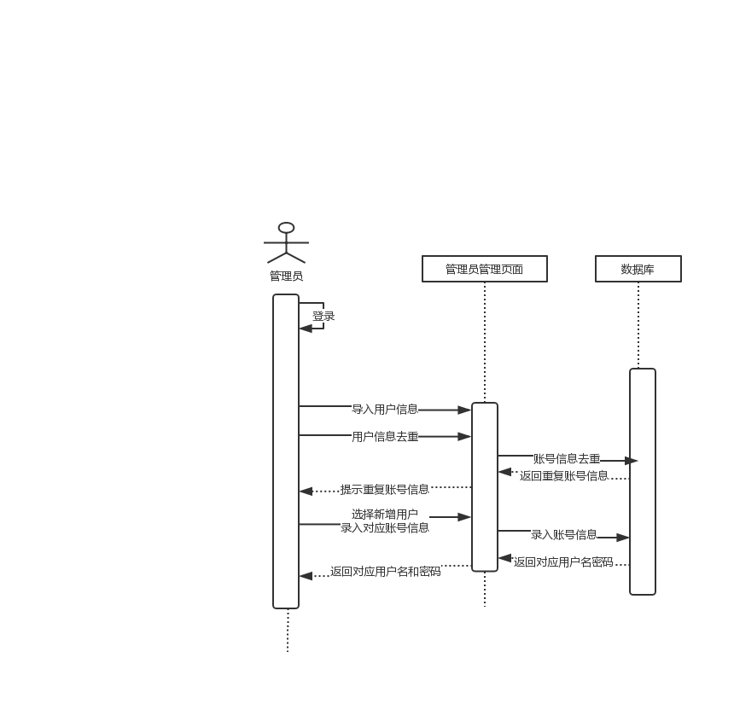

活动图

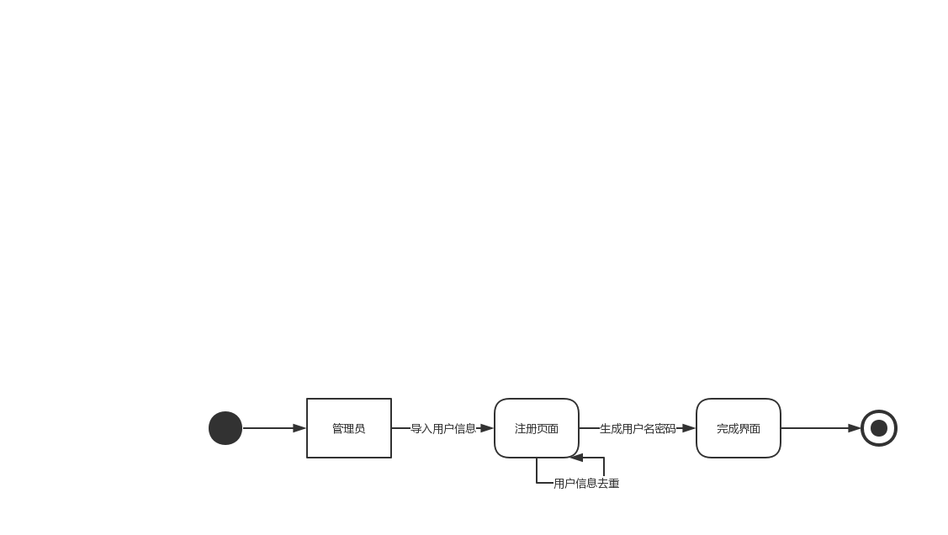

状态图

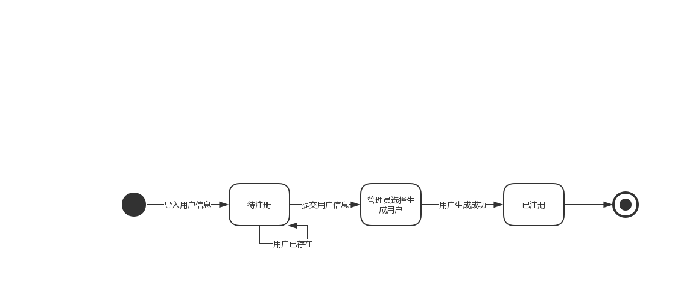

**3.1.4.2通知公告**

**3.1.4.2.1发布公告**

时序图

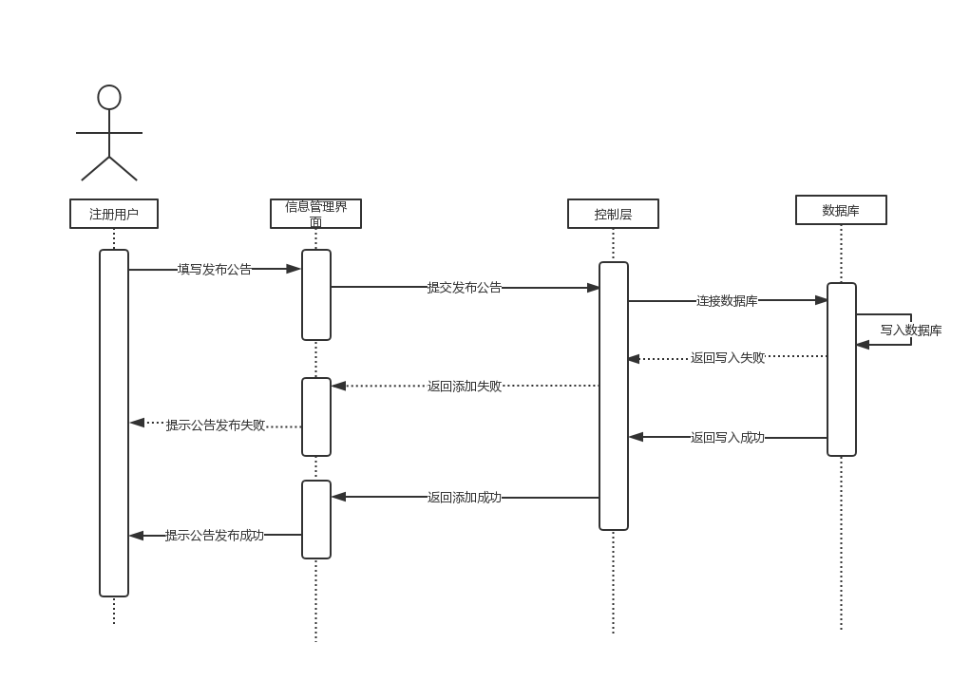

活动图

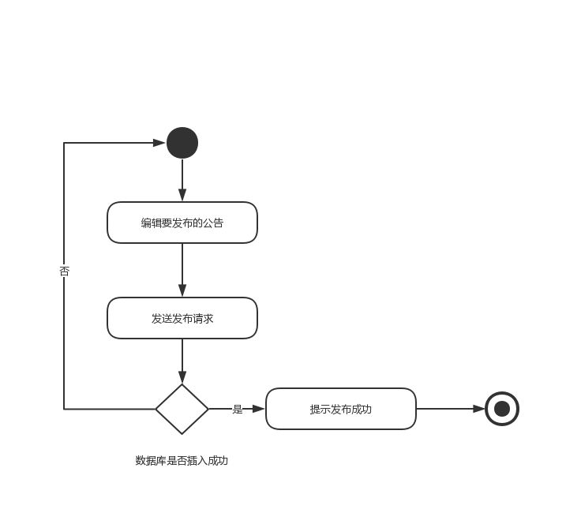

状态图

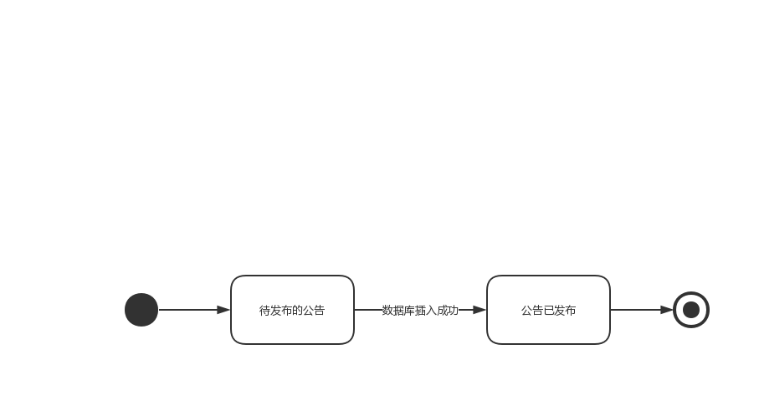

**3.1.4.2.2修改公告**

时序图

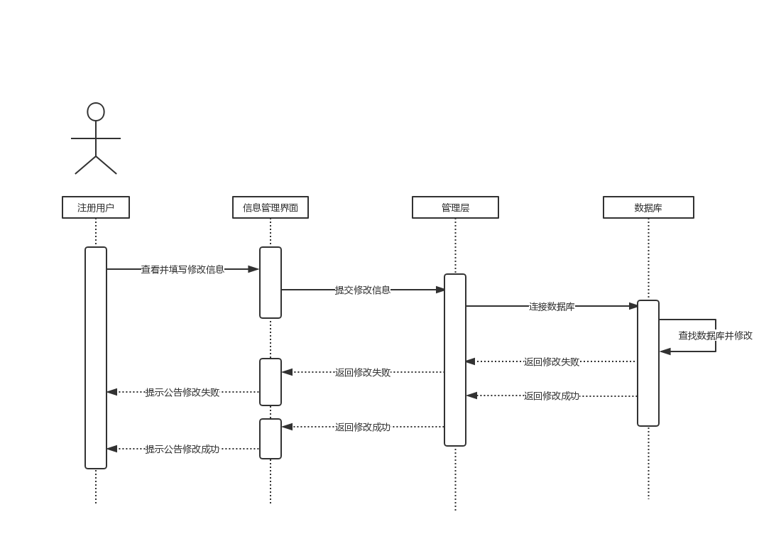

活动图



状态图

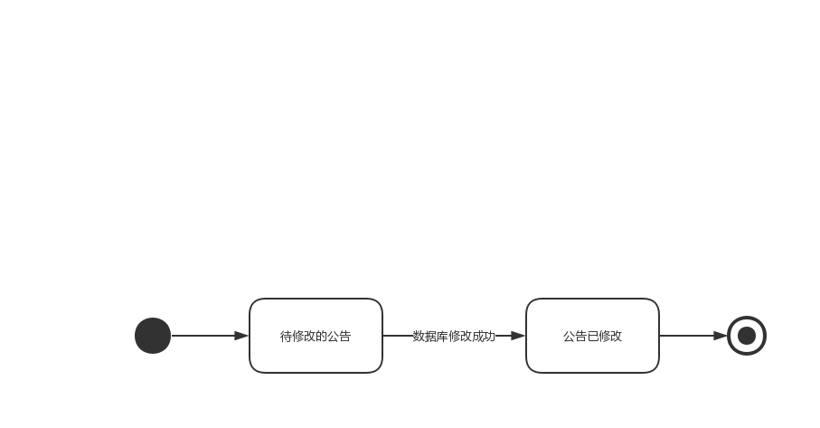

**3.1.4.2.3删除公告**

时序图

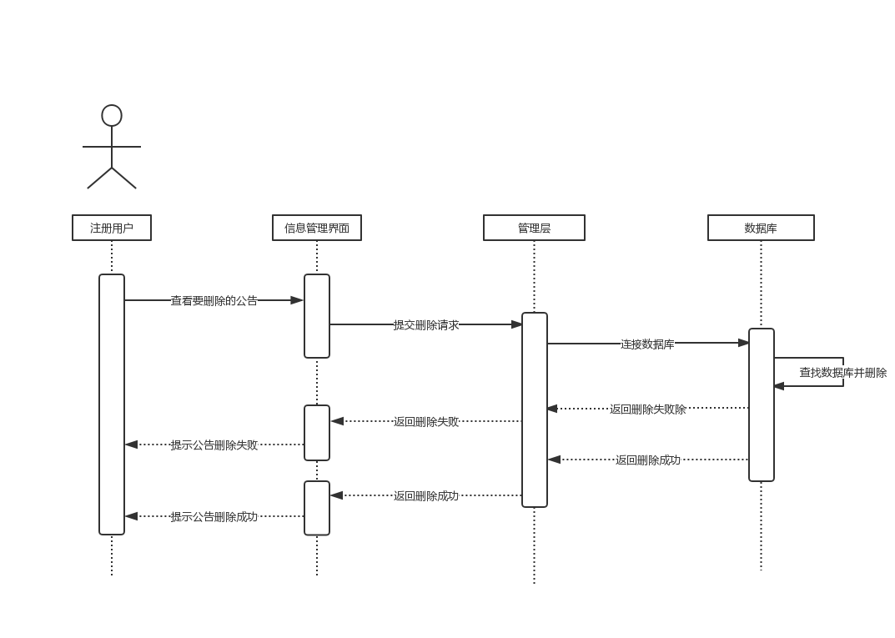

活动图

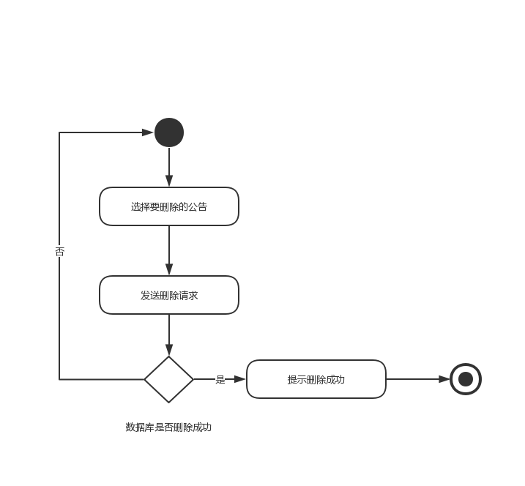

状态图

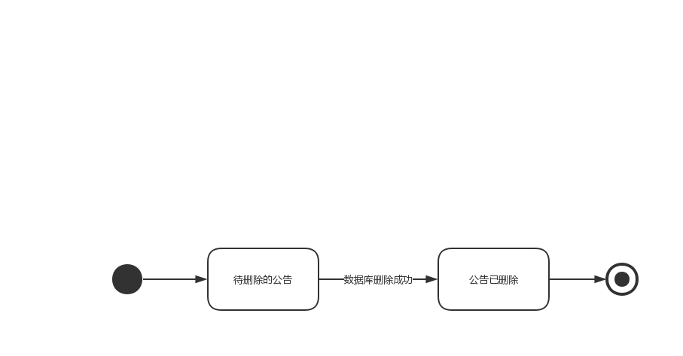

**3.1.4.2.4接受公告**

时序图

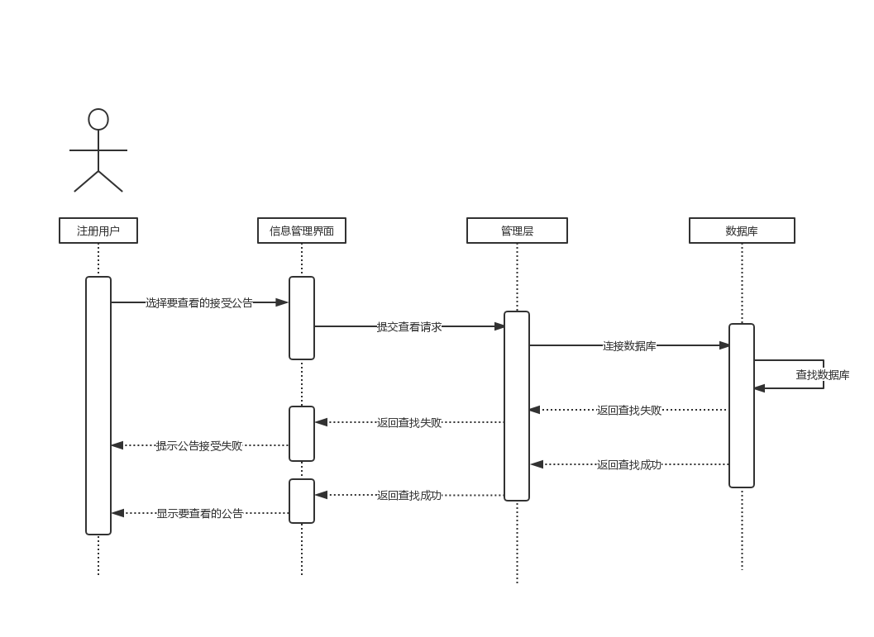

活动图

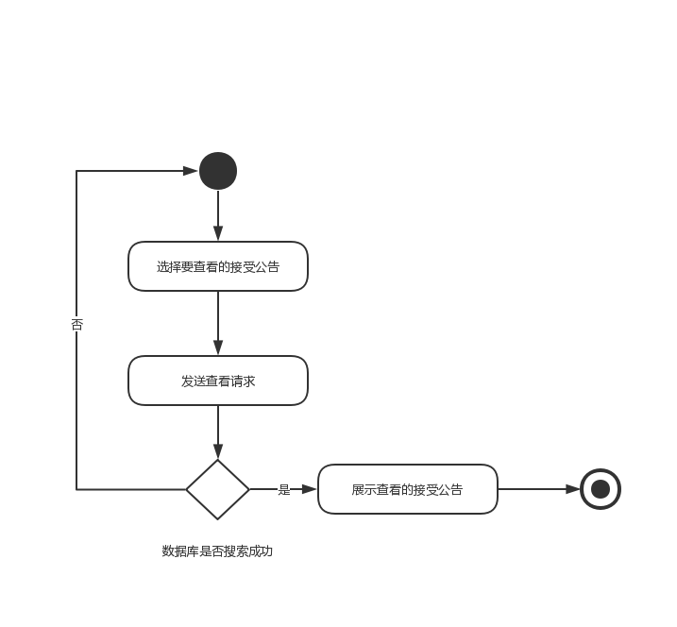

状态图

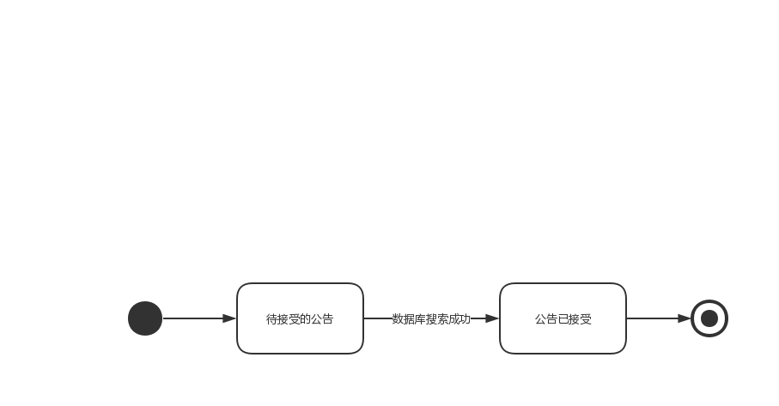

**3.1.4.3分组管理**

时序图

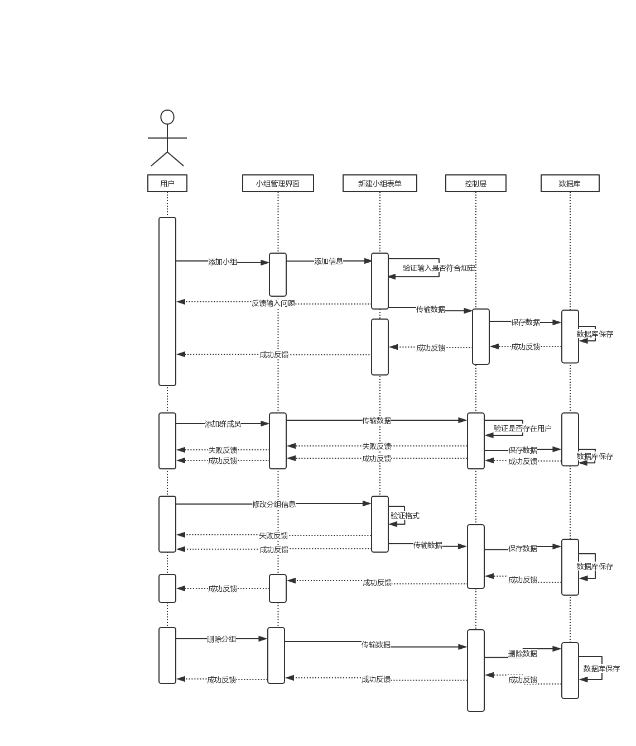

活动图

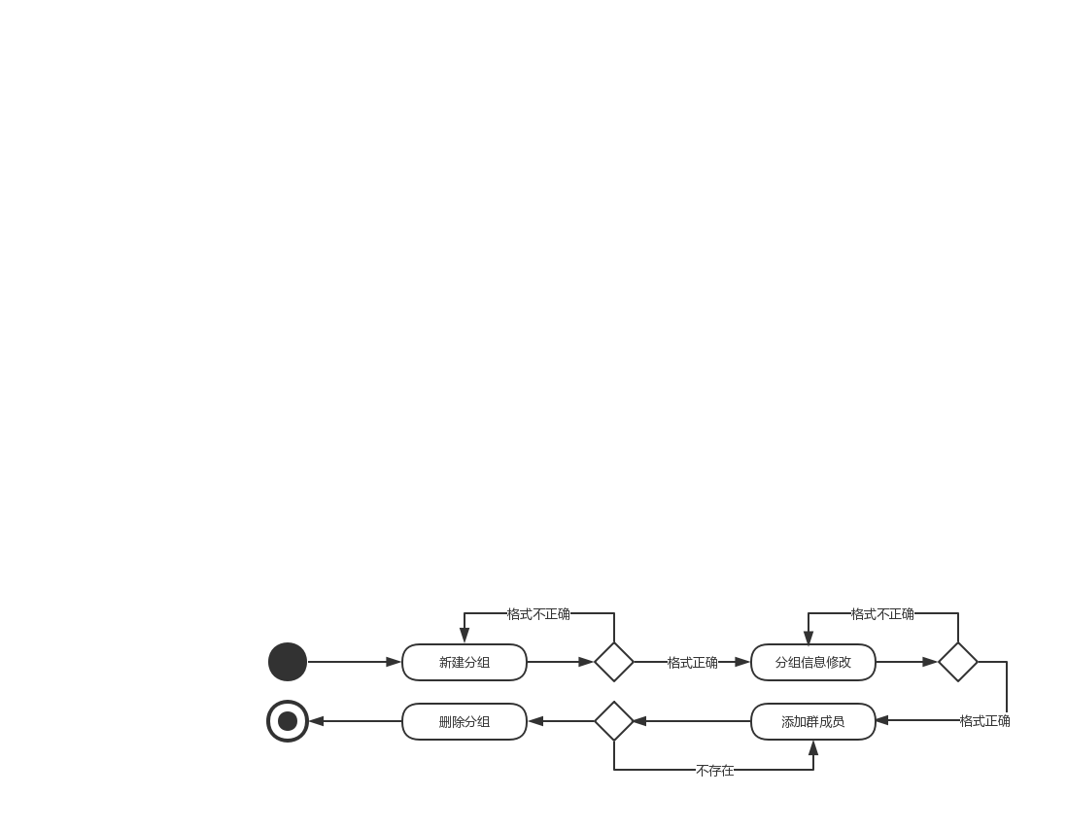

状态图

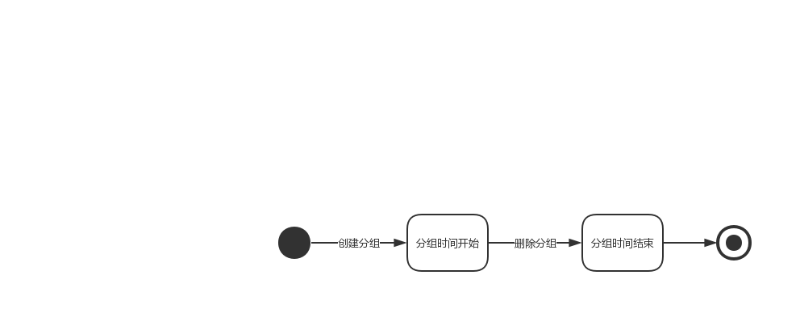

**3.1.4.4签到签出**

**3.1.4.4.1管理员**

时序图

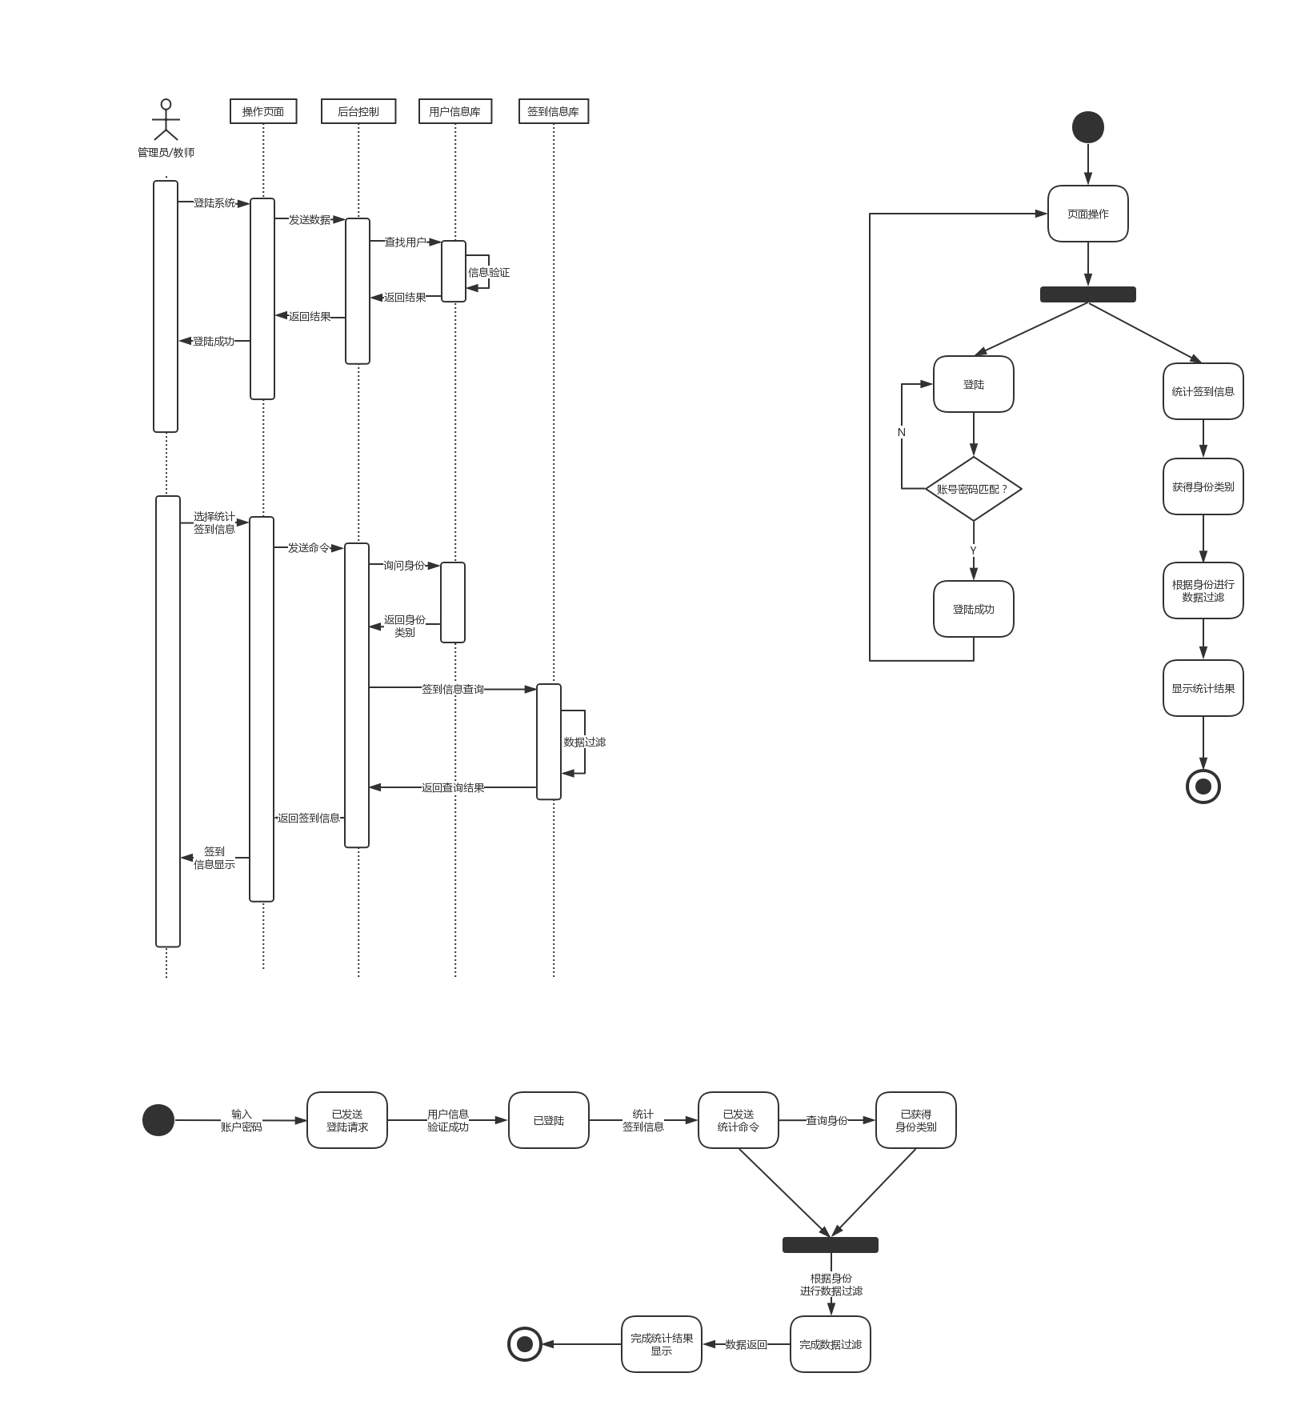

活动图



状态图



**3.1.4.4.2用户**

时序图

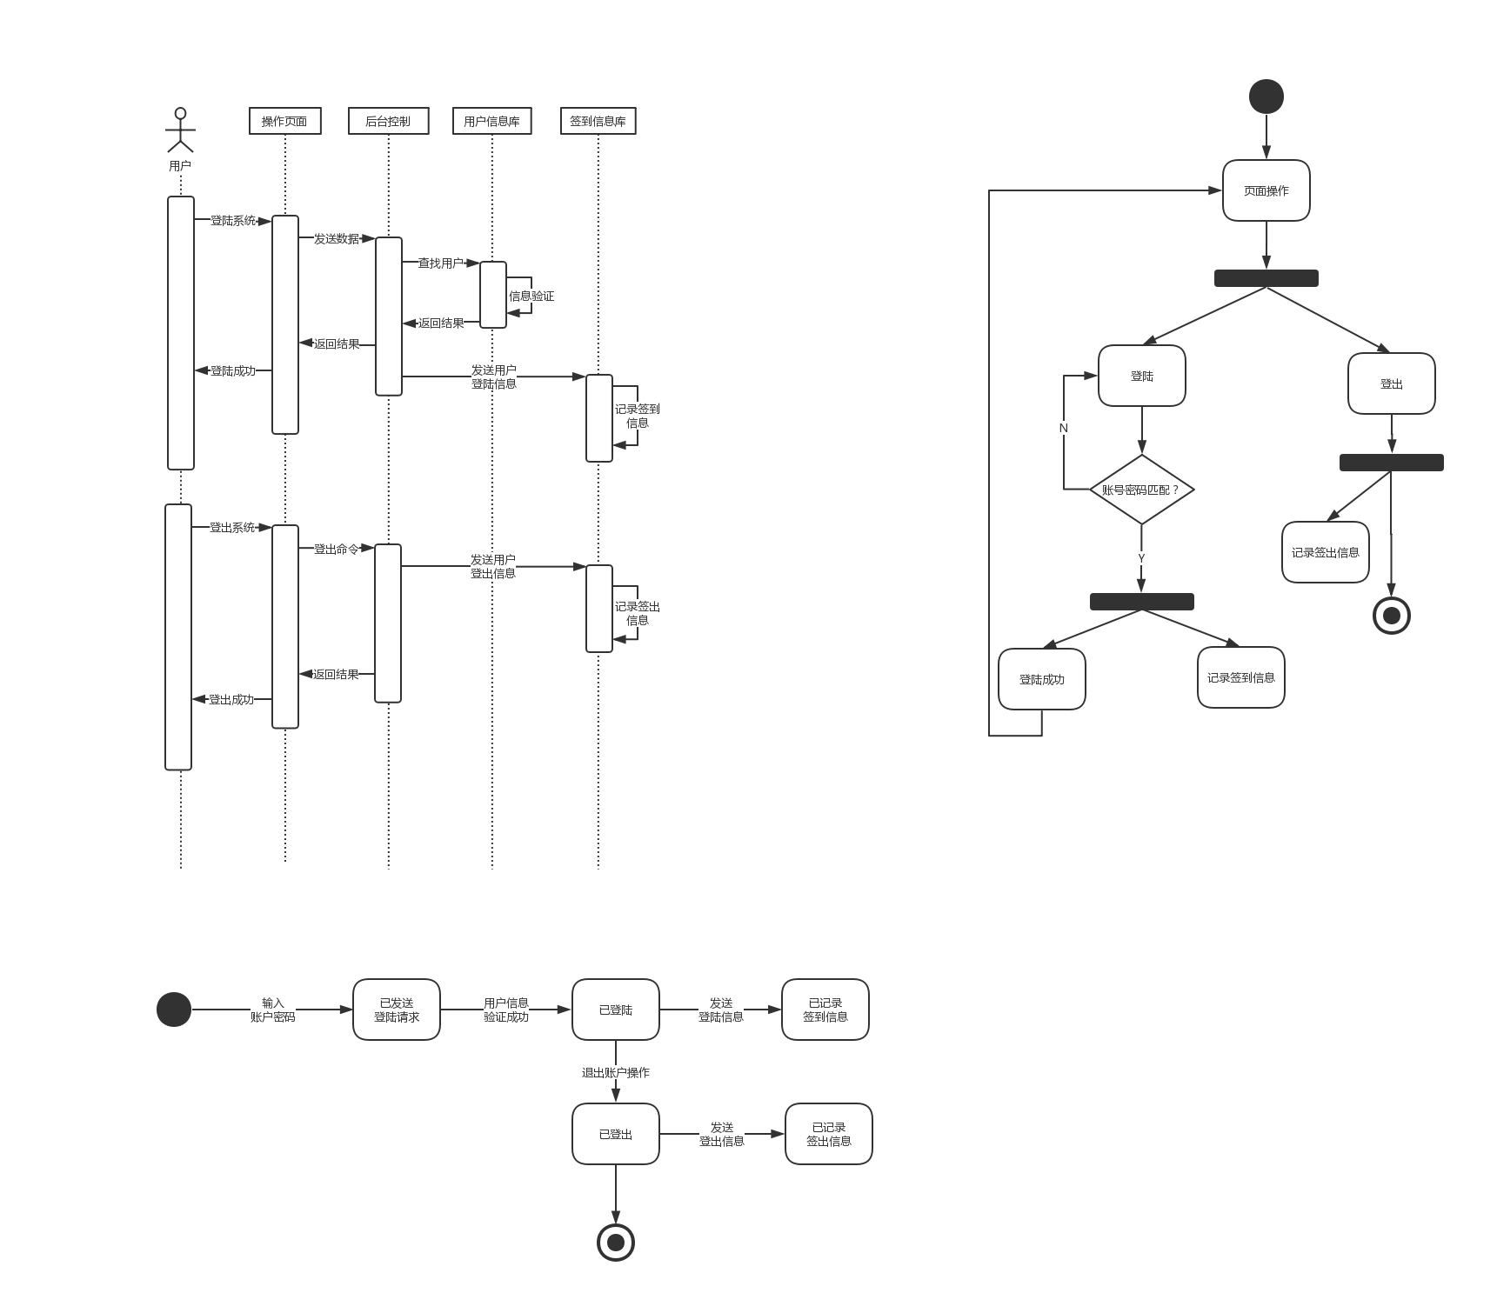

活动图



状态图



## 3.2故障处理要求

当用户断网重连后，可及时刷新网页，对于未执行完成的操作进行中断或回滚处理，防止出现数据不同步的问题。

## 3.3可用性

1. **界面：**
2. 界面风格统一，操作便捷。
3. 界面可适应多种分辨率。
4. 界面中各控件可正常交互。
5. **文档：**

1. 提供用户手册，说明网站各功能使用方式。

2. 对于操作简单易懂的控件不提供指引；对于操作步骤较多，较复杂的控件提供清晰的文字图片指引。

1. **系统功能：**
2. 涉及删除信息时，系统会有相关提醒。
3. 出现新的信息且用户未查看时，系统会保持相关提醒。

## 3.4 可靠性

1. 网站在IE11，FireFox，360，QQ，Chrome浏览器下界面显示和功能使用均正常。
2. 网站在电脑的主流分辨率下界面显示和功能使用均正常。
3. 网站在Windows7及以上的操作系统中均可正常使用

## 3.5 性能要求

1. 阿里云ECS 1核2G内存1M带宽主机条件下，支持20人同时并发访问。
2. 在最大并发数下，若用户可保证100Mbps的网速，对于简单查询可保证响应时间在2000ms以内，对于复杂查询保证响应时间在5000ms以内。

备注：简单查询是指涉及单个条件的严格匹配查询；复杂查询是指涉及多个条件，或者使用模糊匹配的查询及统计

## 3.6 可维护性, 可扩展性

### 编码标准：UTF-8

### 可理解性

1.函数易于识别，命名传递变量的含义。

2.函数代码量短，并且功能单一。

3.代码带注释，指明功能。

4.控制语句简单明了。

### 可改变性

1.前后端基本分离，降低耦合性

2.数据变量进行了封装。

3.函数功能性分离，耦合性低。

## 3.7 灵活性

### 操作方式的变化

即使需求变化，软件的操作方式也不会发生大的改变，所以不会影响软件的正常运行。

### 运行环境的变化

1.在Windows7以上的操作系统的电脑上均可正常运行。

2.在IE11，FireFox，360，QQ，Chrome浏览器均可正常运行

3.在不同的主流分辨率下均可正常系统

### 同其他软件接口的变化

具有良好的接口功能，能适应其他软件接口的变化 。

### 计划的变化或改进

增加新的功能时，已存在的功能无需重写，只需要更改相关接口即可

## 3.8 安全性

1.本系统需要保证用户信息的安全保密性以及服务的可用性。

2.要求系统对用户通信进行加密，密码敏感信息需要加密存储，保证用户数据不泄露。

3.本系统操作中存在大量数据库操作，要求系统中不存在sql注入漏洞；提交验证问题答案处无xss漏洞。

## 3.9 设计约束

### 人员约束

团队共八人。

### 技术约束

团队中两人对开发语言比较熟练，有开发经验。

### 时间约束

项目时间共3周。

### 开发语言

JAVA，javascript

### 开发环境

Windows 10。

### 开发工具

JDK1.8。

Intellij IDEA。

MySQL 5.6.42.0。

阿里云ECS 1核2G内存1M带宽。

### 第三方软件

Chrome

### 软件使用

Chrome

### 资金约束

开发金额十万元

## 3.10 用户使用手册和在线帮助系统

1.用户手册单独形成文档，描述网站功能使用方法

2.在线帮助系统会对操作较复杂的功能进行详细的指引

## 3.11 界面要求

### 用户界面

使用vue框架和element UI等开源UI库构建系统前端界面，要求前端界面自动适配多种分辨率。

### 硬件接口

PC及各种移动设备。

### 软件接口

Chrome，IE等各种浏览器。

### 通讯接口

使用Http协议与服务器进行通讯。

## 支持软件

1.操作系统：Windows7及以上

2.开发环境：Intellij IDEA，JDK1.8

3.数据库：mysql 5.6.42.0

4.测试环境：Chrome

5.测试工具：Junit，Postman

## 3.13 控制

支持用户鼠标点击输入和键盘输入

## 3.14 设备

1. 服务器：阿里云ECS 1核2G内存1M带宽主机。
2. 浏览器：IE11，FireFox，360，QQ，Chrome浏览器。

# 四、验收标准

1. 完成登录功能。
2. 完成管理员注册/删除用户功能。
3. 完成查看/修改个人资料功能。
4. 完成修改密码功能。
5. 完成首页的网站页面。
6. 完成关于我们的网站页面。
7. 完成动态消息的网站页面。
8. 完成教学科研的网站页面。
9. 完成研究成果的网站页面。
10. 完成招生信息的网站页面。
11. 完成国际合作的网站页面。
12. 完成下载专区的网站页面。
13. 完成用户帮助的网站页面。
14. 完成内部管理的网站页面。

# 五、参考文档

|  |  |  |
| --- | --- | --- |
| 序号 | 编号 | 文档名称 |
| 1 | 001 |  |